1. 导航条效果--下拉菜单



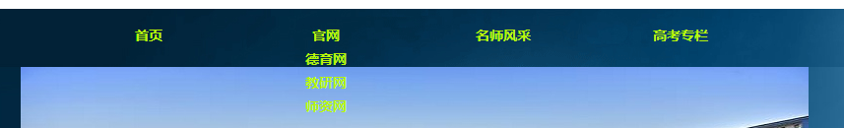

思路：在无序列表的li中插入一个无序列表，当鼠标滑过时，改变它的类名的css属性display:block即可。

1. 弹出层效果--单击小图标，弹出层

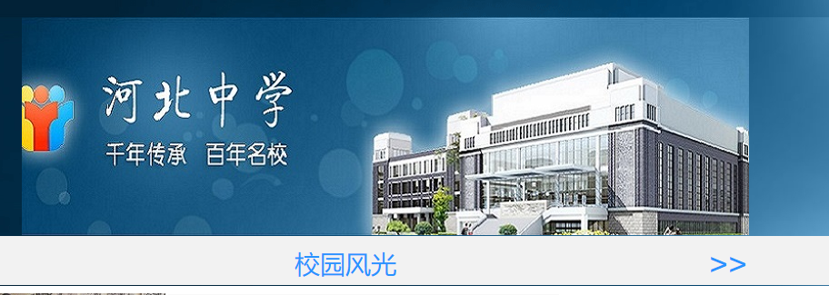

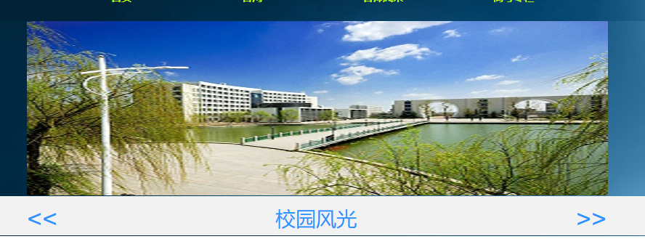

思路：找出图片的DOM对象，当点击“<<”或“>>”时，改变这个图片的src的路径，就可达到换图的效果。

1. 幻灯片效果—每隔3秒



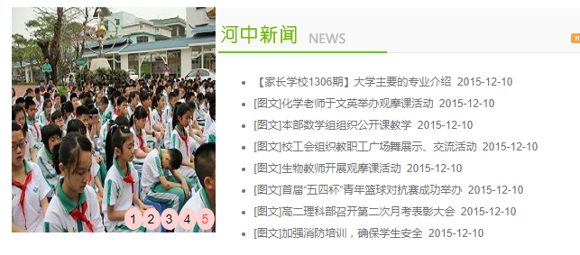

思路：给这个div导入一个背景图，有5个span，通过函数setInterval(changeImg,3000)实现每隔3秒钟调用函数changeImg，该函数实现换图和改变span的css属性；鼠标经过时，调用clearInterval(dingshi)停止，鼠标离开时，调用setInterval(changeImg,3000)继续。

1. 登录注册

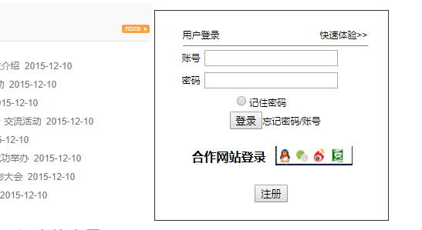

思路：有一个表单，里面有text，password，button属性即可。